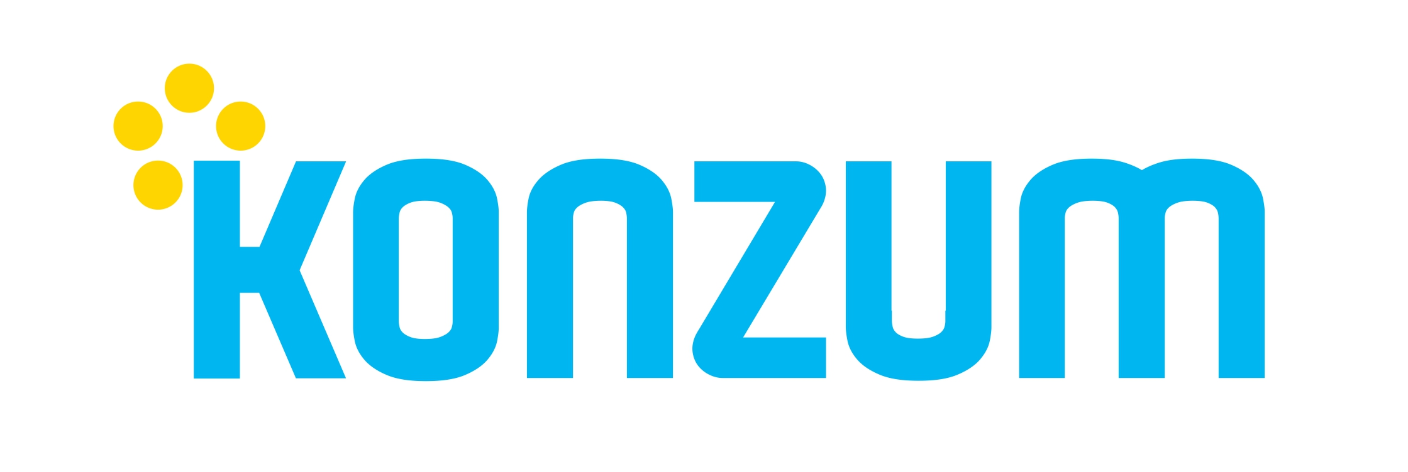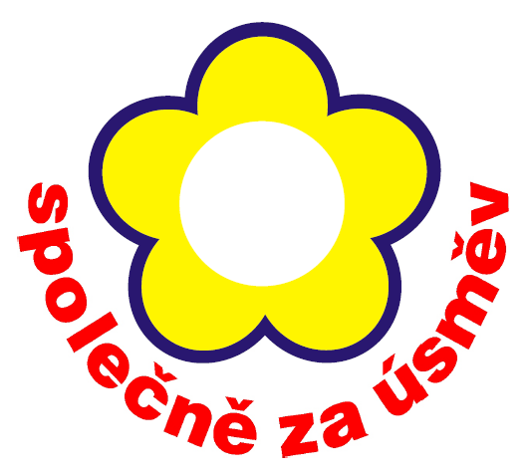
ŽÁDOST
o zapojení do grantového programu a veřejné sbírky
SPOLEČNĚ ZA ÚSMĚV 2023
1. ÚDAJE O ŽADATELI
a) Název žadatele, právní forma:

b) Poslání organizace (max. 100 znaků):
c) Sídlo žadatele:

telefon:
e-mail:
www:

d) Statutární zástupce žadatele
Jméno a příjmení:

e) IČO: DIČ:
f) Bankovní spojení:

g) Osoba odpovědná za projekt:
(pro komunikaci s námi)
Kontakt:

h) MÁME - NEMÁME zájem o zaslání propagačních materiálů.
(letáky formátu A6 s informacemi o projektu vaší organizace a dárcovským kuponem)
Adresa pro zaslání propagačních materiálů:
(pokud je jiná než c) Sídlo žadatele)

2. POPIS PROJEKTU
a) krátká verze pro Dárcovský kupon (max. 150 znaků)

b) plná verze pro webovou prezentaci

3. ROZPOČET PROJEKTU
Celkové očekávané náklady realizované akce:
4. PROHLÁŠENÍ ŽADATELE
Žadatel prohlašuje, že uvedené údaje jsou úplné a pravdivé a že nezatajuje žádné okolnosti důležité pro posouzení žádosti. Žadatel souhlasí s obecnými podmínkami grantového programu SPOLEČNĚ ZA ÚSMĚV.

Datum:
Zpracoval/a:

